ПЛАН РАДА НАСТАВЕ ФИЗИЧКОГ ВАСПИТАЊА

ИЗАБРАНИ СПОРТ – 1 час недељно 36 часова годишње

школска 2019/2020.год.

**ИЗАБРАНИ СПОРТ – РУКОМЕТ, IV РАЗРЕД**

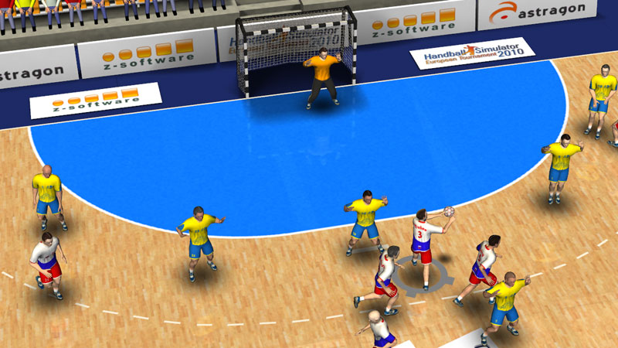

**Циљеви и задаци:**

Учење правила у рукомету;

Већа заинтересованост за рукомет;

Правилно понашање на утакмици;

Развијање и неговање другарства, смисла за тимски рад, подршке другу, јачање карактера, упорности, правилно прихватање пораза и победе;

Развијање њихових морално – вољних особина, што ће им омогућити да се развију у свестране и здраве личности способне за рад и напредак у друштву и генерално у животу.

Правилно држање тела и дисање;

Правилно развијање и јачање мишића руку, ногу, рамена, груди.

**План рада:**

1. Разне врсте игрица за децу 4. разреда („Отимање лопте“, „Ко је у средини“, Гађање постављених циљева“)
2. Развој физичких и моторичких способности: **(4 часа)**

* развој координације
* развој брзине
* развој гипкости
* развој окретности

1. Техничка обука: (техника вођења лопте, дриблинг); **(6 часова)**

* вођење лопте у месту
* вођење лопте у кретању
* дриблинг у „јачу“ и „слабију“ страну
* промена правца кретања у трку

1. Техника хватања и додавања лопте **(8 часова)**

* техника додавања лопте са две руке
* техника додавања лопте једном руком („јачом“)
* техника хватања лопте (високе и ниске)
* техника додавања у кретању

1. Техника шутирања на гол **(8 часова)**

* техника шутирања са тла / правилно држање тела
* техника шутирања из скока / правилна ротација
* техника шутирања из чеоног трка
* техника шутирања из трокорака (накнадно упознати децу са шутирањем из првог и другог корака)

1. Техника кретања играча по позицијама **(6 часова)**

* техника кретања спољних играча (ЛБ, СБ, ДБ)
* техника кретања крилних играча (ЛК, ДК)
* техника кретања кружног играча – пивотмена

1. Основне одбрамбене вежбе **(4 часа)**

* основни став одбрамбеног играча
* основно кретање одбрамбеног играча (бочно кретање)
* кретање одбрамбеног играча унутар 9 метара
* демонстрирати деци како се игра одбрана 1 на 1 (човек на човека и инсистирати на томе)

**Напомена:**

Приликом рада са децом неопходно им је стално указивати на грешке које су учинили и трудидти се да их што пре исправе.

Најважнији сегмент обуке младих играча је да од првих рукометних корака науче правилно хватање и додавање лопте, јер је то основни предуслов за њихов даљи напредак. Истовремено, и могућност да у будућности могу да напредују и много компликованије активности рукометаша лакше спроведу у дело.

Наставник мора да инсистира на правилном трчању деце, њиховом дисању приликом трчања. Да их заинтересује за рукомет, да их кроз што већи број игрица које укључују рад са лоптом, полако технички обучава да би већ у пионирском узрасту са лакоћом могли да ураде основне техничке елементе (додавање, хватање и шутирање).

Учитељица Мирјана Јовановић

Самостални педагошки саветник

ОШ „Др Зоран Ђинђић“, Ниш